资源管理界面UI及交互UI
一、资源管理ui
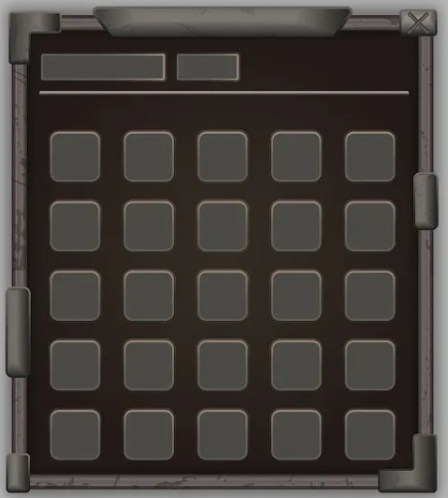
鼠标点击资源上一秒后，可显示对应资源的用途，例如点击石头，可显示石头的用途

打开/关闭背包
操作 | 功能 | 动效
按 B 键 | 打开/关闭背包 | 从右滑入/滑出
点击常驻栏 | 打开完整背包 | 从右滑入
点击 [X] 按钮 | 关闭背包 | 向右滑出
点击 [返回] 按钮 | 关闭背包 | 向右滑出
按 ESC 键 | 关闭背包 | 向右滑出

二、补齐桥梁UI（参考布局）
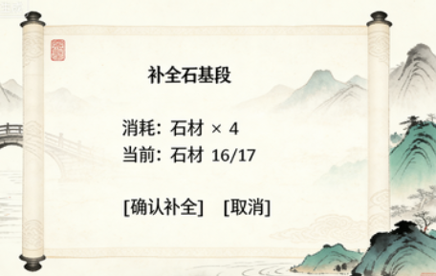
当材料不够时，点击确认会弹出材料不足窗口
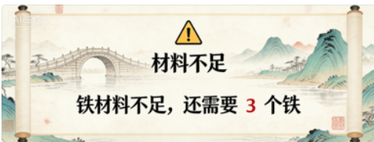
点击空白地方，窗口消失

